附件1
有关证件样式
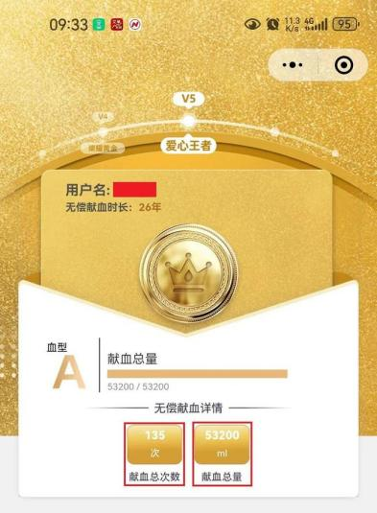
1.全国电子无偿献血证样式
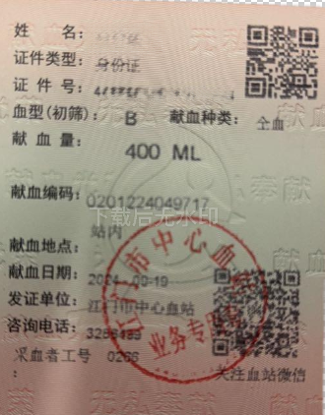
2.无偿献血证纸质样式
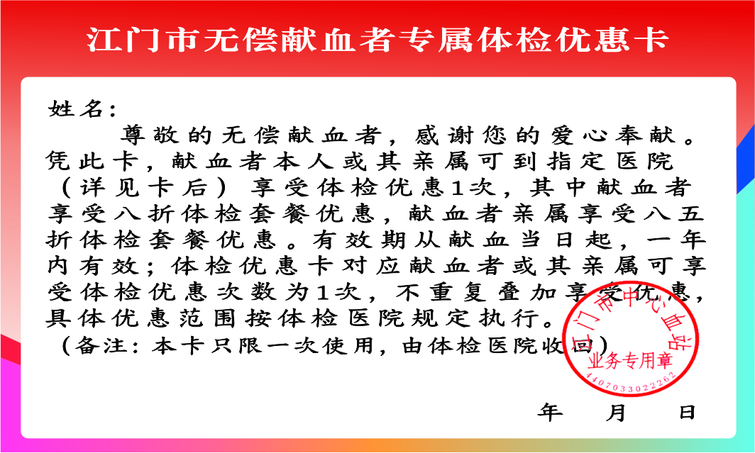
3.江门市无偿献血者专属体检优惠卡样式

附件2
江门市无偿献血者体检优惠服务医疗机构名单
序号 | 医院名称 | 体检咨询电话
1 | 江门市中心医院 | 0750-3165918
2 | 江门市五邑中医院 | 0750-3509799
3 | 江门市人民医院 | 0750-3688086、3887298
4 | 江门市妇幼保健院 | 0750-7361471
5 | 江门市第二人民医院 | 0750-3920315
6 | 江门市江海区人民医院 | 0750-3953642
7 | 新会区人民医院 | 0750-6182411
8 | 新会区中医院 | 0750-6323206
9 | 新会区妇幼保健院 | 0750-6120563
10 | 新会区第二人民医院 | 0750-6625128
11 | 新会区司前人民医院 | 0750-6577280
12 | 新会区会城街道办事处社区卫生服务中心 | 0750-6333077
13 | 台山市人民医院 | 0750-5552086
14 | 台山市中医院 | 0750-5551680
15 | 台山市妇幼保健院 | 0750-5559615
16 | 台山市第二人民医院 | 0750-5218413
17 | 开平市中心医院 | 0750-2371920
18 | 开平市中医院 | 0750-2380655
19 | 开平市妇幼保健院 | 0750-2370098
20 | 开平市第二人民医院 | 0750-2629227
21 | 开平市水口医院 | 0750-2737234
22 | 鹤山市人民医院 | 0750-8830570
23 | 恩平市人民医院 | 0750-7717003
24 | 江门市五邑中医院恩平分院 | 0750-7783033

